אופטימיזציה או תכנות לא לינארי לא מאולץ של פונקציה גזירה במימד אחד.
כותרת מאכזבת למד בכל הקשור לטווח המוגבל של התמודדות עם אופטימיזציה, אבל במתמטיקה שימושית שואלים מה יש. ברמה המעשית, טבעי שבעיות מעשיות בהנדסה מקיימות תנאים מסוימים, כך שלא צריך להיות יותר מדי מאוכזבים.
באופן עקרוני מה שאנחנו בוחנים כאן הוא למצוא את נקודת המינימום של פונקציה בעלת מינימום יחיד וברמה המעשית קמור ובחלק מהשיטות – תנאים נוספים.
כלומר הבעיה שלנו הוא
Min f(x)
x
או
Min f(x)
a<x<b

הבעיה הזו היא בעלת חשיבות מעשית בראש ובראשונה משום שהיא משמת אמצעי לפתרון בעיות אופטימום במשתנים רבים וגם לפתרון בעיות אופטימום במשתנים רבים גם עם אילוצים. לעיתים היא בעלת חשיבות מעשית בזכות עצמה.
אופטימיזציה של פונקציות גזירות
נראה סדרה של מקרים, בסדר עולה של כלליות.
בכל מקרה נראה:
- תנאים הכרחיים מסדר ראשון
- תנאים הכרחיים מסדר שני
- תנאים מספיקים מסדר שני
אבל לא נראה תנאים הכרחיים ומספיקים גם יחד. זה יהיה נכון רק למקרים פרטיים כמו קמירות.
במקרה החד ממדי:
יהי f(x), x $ϵ$ R, f(x) גזירה אזי אם x* נקודת מינימום
- תנאי הכרחי מסדר ראשון:
f’(x*) = 0
- תנאי הכרחי מסדר שני:
f’’(x*) < 0
- תנאי מספיק מסדר שני:
f’’(x*) < 0

אם מניחים שפונקציית המטרה גזירה (וזה כבר הנחה או הגבלה על פונקציית המטרה) ופונקציית הנגזרת ידועה (ואלו הנחות מגבילות על פונקציית המטרה), אז ידוע שבנקודת האופטימום הנגזרת מתאפסת. אבל גם שיטות המחפשות אופטימום על בסיס מציאת שורשים של הנגזרת אינן בהכרח פוטרות את הבעיה על פונקציה כללית: שורש של הנגזרת יכולה להיות אופטימום מקומי בלבד. אבל אפילו אז, מציאת שורש של הנגזרת פונקציית המטרה היא לא בהכרח נקודות אופטימום. היא יכולה להיות נקודת עוקף (saddle point או inflection points) שבו הפונקציה יכולה גם לעלות וגם לרדת סמוך לנקודת השורש של הנגזרת.
באופן כללי נקודות שבהם הנגזרת של פונקציה כללית גזירה מתאפסת נקראות stationary points והן מתחלקות לנקודות מינימום ומקסימום לוקליים, מינימום ומקסימום גלובליים ונקודות עוקף saddle points.
גרפית זה נראה ככה:

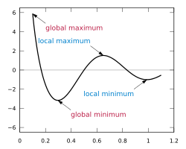

מקור: ויקיפדיה

מקרה פרטי נפוץ שבה החיים פשוטים הרבה יותר הוא אם פונקציית המטרה היא פונקציה קמורה convex function. פונקציה קמורה היא פונקציה שמקיימת לכל a < x< b שהמיתר בין f(a), f(b)גדול או שווה לערך הפונקציה בכל נקודת ביניים x.
כלומר שאם ערך המיתר הוא
$y= \frac{f\left(b\right)-f(a)}{b-a}\left(x-a\right)$
אזי מתקיים התנאי
$f\left(x\right)≤$ $y$
כלומר
$$f\left(x\right)≤\frac{f\left(b\right)-f(a)}{b-a}\left(x-a\right)$$

אם התנאי הוא > במקום > הפונקציה נקראת קמורה ממש strictly convex.

ב-2 ממדים זה נראה פונקציה קמורה ממש גרפית ככה:
להלן דוגמא גרפית של פונקציה קמורה ולא קמורה:
מקור:
https://wiki.math.ntnu.no/_media/tma4180/2016v/note2.pdf
ב-3 ממדים זה נראה ככה:
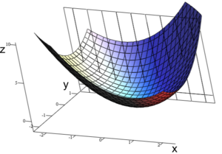

אם אנחנו מניחים בנוסף לגזירות שהפונקציה קמורה אזי המינימום הלוקלי הוא גם גלובלי ושורש של נגזרת היא נקודת מינימום.

חזרה למקרה הכללי של פונקציה גזירה, יש תנאים הכרחיים למינימום מקומי (f'(x*) = 0 ו-f''(x*) >0) ויש תנאים מספיקים למינימום מקומי (למשל (f'(x*) = 0 ו-f''(x*) >0) אבל לא קיימים תנאים הכרחיים ומספקים גם יחד. עבור פונקציות כלליות כנראה שאין פתרון גורף לחלוטין לבעיות הללו.
למען האמת, במשתנה אחד בדרך כלל אפשר להתגבר על הבעיה הזו.
תהי x* שורש של נגזרת (f'(x*) = 0).
תהי k המקרה הראשון שבו הנגזרת מסדר n בנקודה x* שונה מאפס (f^{(k)}(x) ≠0, f^{(i)}(x) =0, 0 < i < k).
אם k זוגי (למשל k=2 ואז מדובר ב- f''(x)), x* היא נקודת אופטימום, נקודת מינימום אם f^{(k)}(x) > 0 ונקודת מקסימום אם f^{(k)}(x) < 0.
אם k אי זוגי (למשל k=3 ואז מדובר ב- f⁽³⁾(x)), מדובר בנקודת עוקף בלי קשר לסימן הערך.
התנאים הללו נובעים מנוסחת טיילור:

f(x) =
f(x) =
זה אומר שאם a= x* היא הנקודה שבה f'(a) = 0 ו- k הוא רמת הגזירה הראשונה שבה f^{(k)}(a) ≠ 0. אזי אם k זוגי הערך של f(x) בנקודה x= a+ε= x*+ε) סימן הסטייה מ-f(a) נקבע ע"י הסימן של f^{(k)}(a) ε^{k}. אם k זוגי, מדובר באופטימום: מינימום אם f^{(k)}(a)>0 ומקסימום אם f^{(k)}(a)<0.
אם k אי זוגי, ערכים חיוביים ושליליים של ε יתנו תוצאות הפוכות ולפיכך x* יהיה נקודת עוקף.
אפשר גם להשוות את הערכים f(x+ε), f(x-ε) עם f(x) עבור ערך ε קטן ε > 0 באופן אנליטי אם אפשר או באופן נומרי ולראות אם מדובר בערך אופטימלי או נקודת עוקף.
אפשר להבין מהדוגמא של
f(x) = (x – a)^{n}
שאין חסם ל-k שלעיל.
ניתן לבנות פונקציה (נדירה ככל שתהיה), כך שעד k אינסוף הנגזרות f ^{(k)}(a)=0. הם נקראים פונקציות שטוחות flat functions.
כמובן שהפונקציות הקבועות, למשל f(x) = 5 לכל x, מקיימות את התנאים הללו אבל יש גם פונקציות שאינן קבועות על שום אינטרוול המקיימות את התנאי הזה. הדוגמא הפשוטה ביותר שידועה לי הינו:

בעקרון היא נראית ככה:
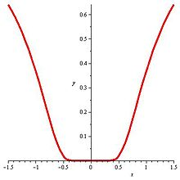
מקור: ויקיפדיה
כפי שנראה בהמשך, עבור המקרה ה-n ממדי, n>1, עשיית האבחנה בין נקודות מינימום, מקסימום ונקודות עוקף מורכב הרבה יותר.

לדוגמא, נניח הפונקציות:
f₁(x) = (x-2)⁴
f₂(x) = (x-2)³
עבור f₁:
f'₁(x) = 4(x-2)³, f₁'' (x) = 12(x-2)², f₁ ⁽³⁾(x)=24(x-2), f₁ ⁽⁴⁾(x)=24
עבור x=2
f₁'(2) = 0, f₁''(2) = 0, f₁ ⁽³⁾(2)=0, f₁ ⁽⁴⁾(2)=24
לפיכך x=2 הוא נקודת מינימום עבור f₁.

לעומת זאת, עבור f2:
f'₂(x) = 3(x-2)², f₂'' (x) = 6(x-2), f₁ ⁽³⁾(x)=6
עבור x=2
f₂'(2) = 0, f₂''(2) = 0, f₁ ⁽³⁾(2)=6
לפיכך x=2 הוא נקודת עוקף עבור f₂.

אשר לבחינה בעזרת שינוי f(x+ε), f(x-ε) נשים שעבור f₁(x) = (x-2)⁴ הערך בנקודה 2
f(2+ε) = f(x-ε) = (2 + ε - 2)⁴ = ε⁴
ולפיכך 2 היא נקודת מינימום.
לעומת זאת
f(2+ε) = (2 + ε - 2)³ = ε³
f(2-ε) = (2 - ε - 2)³ = -ε³
ולפיכך 2 היא לא נקודת מקסימום או מינימום, אלא אוכף.
חישוב נומרי או אנליטי יגיעו לאותה מסקנה.

מבחינה מעשית שיטות המבוססות על מציאת שורשים של הנגזרת בעצם מניחות שהפונקציה f(x) קמורה ממש ( strictly convex function),
כלומר
$$f\left(x\right)<\frac{f\left(b\right)-f(a)}{b-a}\left(x-a\right)$$

עבור a < x< b.

עבור בעיות הנדסיות זה בדרך כלל המקרה או שניתן להביא אותו למצב כזה.
לדוגמא, דרך שיושמה בהצלחה של הסבת בעיה של מציאת מינימום של פונקציה קמורה f(x) שאיננה בהכרח קמורה ממש לבעיית אופטימום של פונקציה קמורה ממש היא לבחור פונקציה אחרת g(x) שהיא כן קמורה ממש לפתור את הבעיה
Min f(x) + εg(x)
x

כאשר ε הוא קבוע קטן בערכו המוחלט (בדרך כלל חיובי). השיטה הזו בדרך כלל מצליחה אל לעיתים קרובות זה לא קל לדעת איזה ערך לתת ל-ε או איזה g(x) לקחת.

מסקנות
לפיכך עומד לרשותנו שיטה למציאת נקודות אופטימום (לוקליות לפחות) של פונקציות גזירות: למצוא שורשים של הנגזרת. בכדי ליישם את האמצעי הזה במקרה הכללי, אנחנו צריכים אמצעי למצוא שורשים של פונקציות לא לינאריות. אלא שמציאת שורשים של פונקציות לא לינאריות כלליות היא לא בעיה שיש לה פתרון נוסחתי, אפילו לפולינומים אין נוסחה עבור דרגה > 4.
ישנם אמצעים להתמודד עם הבעיה במידה רבה של הצלחה, בייחוד בתנאים מסוימים. אבל גם אם מצאנו את השורשים של הנגזרת, עדיין אנחנו צריכים להבדיל בין נקודות אופטימום ונקודות עוקף, ולאחר מכן אם אנחנו מחפשים אופטימום גלובלי (במידה ואנחנו יודעים שיש כזה) במקרה הכללי צריך להשוות בין ערכי פונקציה המטרה בנקודות האופטימום. במידה והפונקציה היא קמורה ממש, יהיה רק נקודת מינימום אחד.

דוגמאות
נניח פולינום מדרגה 2 כמו
f(x) = x² -x – 2

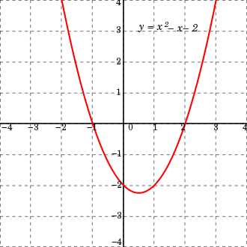
מקור: ויקיפדיה

מדובר בפונקציה שבה f(-∞) = ∞ וגם f(+∞) = ∞ והיא קמורה ממש
הנגזרת היא
f'(x) = 2x-1
יש אופטימום בנקודה x = 1/2 והיא מינימום גלובלי משום ש-f(x) היא פונקציה קמורה ממש. f(1/2) = -9/4 זה הערך האופטימלי.
לעומת זאת,
אם יש לנו פולינום מדרגה 3
f(x) = a₃x³ + a₂x² + a₁x + a₀
באופן כללי הם נראים ככה:
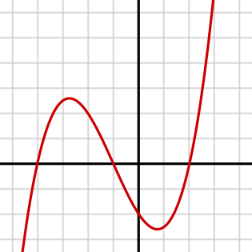
מקור: ויקיפדיה

לדוגמא,
f(x) = 1/3x³ - 3/2x² + 2x – 17

מדובר בפונקציה שבה f(-∞) = - ∞ וגם f(+∞) = ∞ כלומר אין לה לא מינימום גלובלי ולא מקסימום גלובלי.
הנגזרת היא
f'(x) = x² - 3x + 2
והשורשים שלה הם x=1, x=2.
הנגזרת השנייה הינה
f''(x) = 2x-3
f''(1) = -1, f''(2) = 1

לפיכך x=1 הוא מקסימום לוקלי ו-x=2 מינימום לוקלי.

הפולינום מדרגה 4:
f(x) = a₄x⁴+ a₃x³ + a₂x² + a₁x + a₀
באופן כללי הם נראים ככה:
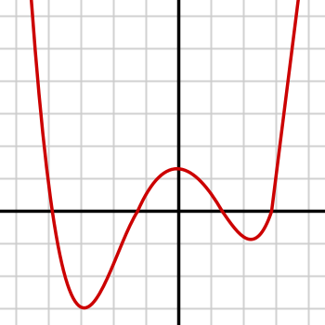
מקור: ויקיפדיה

לדוגמא,
f(x) = 1/4x⁴ - 2x³ + 11/2x² -6x – 15

מדובר בפונקציה שבה f(-∞) = ∞ וגם f(+∞) = ∞ והיא אינה קמורה
הנגזרת היא:
f'(x) = x³ - 6x² + 11x - 6
השורשים של הנגזרת הם x=1, x=2,x=3.
הנגזרת השנייה הינה
f''(x) = 3x²-12x +11
f''(1) = 2, f''(2) = -1, f''(3) = 1

לפיכך, x=1 הוא מינימום לוקלי, x=2 הוא מקסימום לוקלי, x=3 הוא מינימום לוקלי. ערכי הפונקציות בנקודות:
f (1) = -19.25, f (2) = -19, f (3) = -19.25
לפיכך, כיוון שאנחנו יודעים איך הפונקציה הזו נראית, אנחנו יודעים ש- x=1, x=3 הם שניהם מינימומים גלובליים. אילו הערכים שלהם היו שונים, זה הקטן יותר היה נחשב למינימום הגלובלי.

